Criterio C: Desarrollo

Estructura del Proyecto
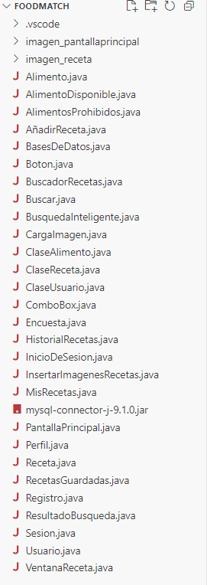Figura 1: Archivos de FoodMatch
La aplicación FoodMatch está organizada en múltiples archivos Java distribuidos según su funcionalidad, respetando los principios de programación orientada a objetos (POO).

Interfaz gráfica de usuario
Toda la interfaz se ha implementado con Java Swing, separando cada ventana en una clase independiente. Por ejemplo, PantallaPrincipal.java contiene la ventana principal desde donde el usuario accede a todas las funciones. InicioDeSesion.java y Registro.java controlan el acceso al sistema, mientras que Perfil.java y Encuesta.java permiten configurar preferencias alimentarias.
Otras ventanas destacadas son Buscar.java y BuscadorRecetas.java, que gestionan la búsqueda de recetas, VentanaReceta.java para visualizar su contenido y AñadirReceta.java para crear nuevas. Esta organización permite un diseño modular y claro.

Lógica y control de la aplicación
El control de flujo se gestiona desde clases como BusquedaInteligente.java, que permite sugerir recetas según los ingredientes disponibles, y BuscadorRecetas.java, que ofrece búsqueda por texto. Sesion.java mantiene la sesión activa del usuario, y BaseDeDatos.java centraliza el acceso a la base de datos, separando lógica de presentación y almacenamiento.

Clases orientadas a datos y estructura del modelo
El diseño orientado a objetos se implementa en clases como ClaseUsuario.java, Usuario.java, ClaseReceta.java, Receta.java, Alimento.java y AlimentoDisponible.java, que encapsulan los elementos principales del sistema.
Por ejemplo, Receta.java gestiona ingredientes, dificultad, tiempo, imagen y valores nutricionales. AlimentoDisponible.java representa los ingredientes disponibles en casa, clave para el filtrado inteligente. Este modelo modular facilita la escalabilidad y reutilización del código.

Conexión con base de datos (MySQL)
La persistencia se realiza mediante una base de datos MySQL. La clase BaseDeDatos.java contiene los métodos de conexión y consulta, utilizando la librería mysql-connector-j-9.1.0.jar y JDBC con consultas preparadas para garantizar eficiencia y seguridad.
Las funciones incluyen el registro de usuarios, almacenamiento de alimentos prohibidos, consultas filtradas, valoraciones y recuperación de imágenes.

Inserción y gestión de imágenes
El sistema permite asociar imágenes a recetas. Las clases CargaImagen.java e InsertarImagenesRecetas.java procesan imágenes locales y las vinculan a recetas en la base de datos y la interfaz.
Las imágenes se almacenan en carpetas específicas, lo que permite su visualización posterior y reutilización eficiente.

Carpetas del proyecto
El proyecto incluye:
- imagen_pantallaprincipal: imágenes estáticas de la interfaz inicial.
- imagen_receta: imágenes asociadas a recetas de usuarios.
- .vscode: configuraciones del entorno de desarrollo.

Técnicas utilizadas en el proyecto

Técnica 1: Sugerencias dinámicas mientras se escribe
La aplicación incorpora un sistema de sugerencias automáticas que se actualizan en tiempo real mientras el usuario escribe en un campo de búsqueda. Esta funcionalidad, implementada en AlimentosProhibidos.java, permite al usuario introducir alimentos que desea excluir de su dieta. A medida que se escribe, se despliega un menú contextual con coincidencias filtradas.
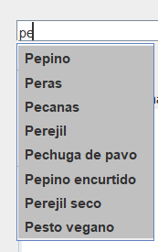
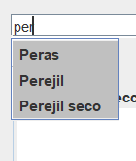
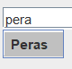
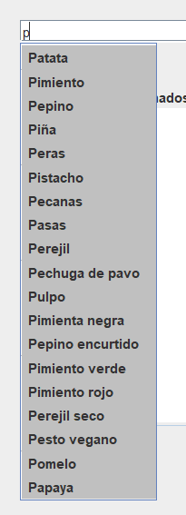

El sistema utiliza un DocumentListener asociado al JTextField, que detecta cualquier cambio en el contenido (escritura, borrado o reemplazo) y activa el método actualizarSugerencias().
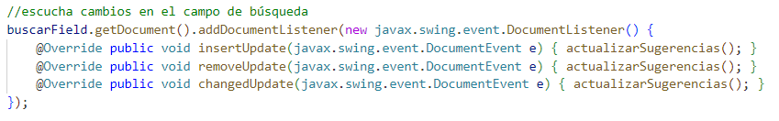

Este método recorre la lista de alimentos disponibles y filtra aquellos cuyo nombre comienza con el texto introducido. Además, aplica condiciones adicionales:
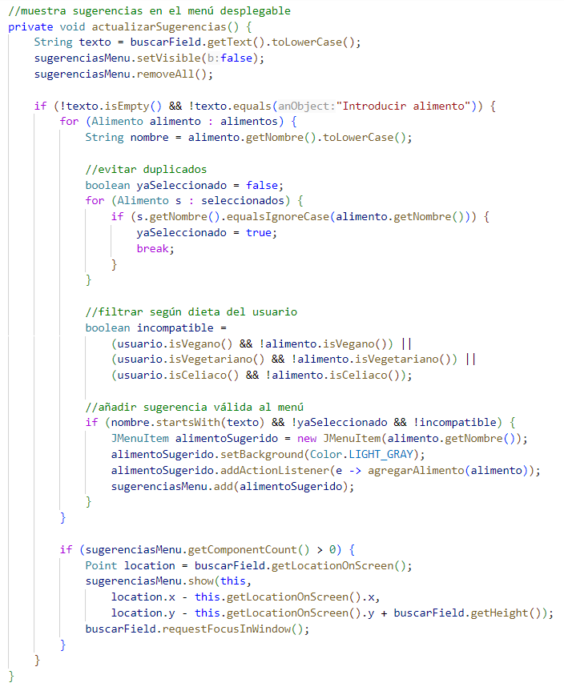
- Evita mostrar alimentos ya seleccionados.
- Excluye alimentos incompatibles con las restricciones alimentarias del usuario (vegano, vegetariano o celíaco).
- Muestra los resultados en un JPopupMenu con elementos JMenuItem seleccionables, que permiten añadir rápidamente el alimento a la selección.

Técnica 2: Uso de SwingWorker para evitar bloqueos en la interfaz (carga asincrónica de imágenes)
Para evitar bloqueos en la interfaz gráfica durante tareas pesadas, la aplicación utiliza SwingWorker para cargar imágenes desde la base de datos en segundo plano. Esta técnica está implementada en CargaImagen.java.

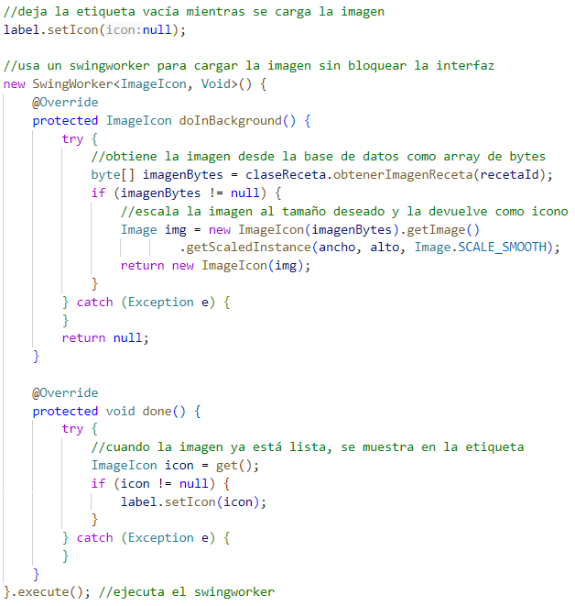

El método doInBackground() recupera y procesa la imagen (escalado y conversión a ImageIcon) fuera del hilo principal de la interfaz. Una vez completada, el método done() actualiza la etiqueta (JLabel) correspondiente desde el Event Dispatch Thread.
Este enfoque evita congelamientos visuales al mostrar imágenes y garantiza una experiencia de usuario fluida y receptiva.

Técnica 3: Filtro inteligente de recetas a partir de ingredientes disponibles
Esta técnica permite mostrar solo aquellas recetas que el usuario puede preparar con los ingredientes que tiene en casa, considerando además las cantidades, las unidades de medida y posibles sustituciones como la unidad “a ojo”. El método central que implementa esta funcionalidad es buscarRecetasConResultado(), ubicado en la clase ClaseReceta.
A continuación se muestra el método completo, comentado y justificado paso a paso:
Se inicializan las listas que almacenarán las recetas compatibles. Se consultan todas las recetas existentes en la base de datos.
Se recorren las recetas una por una y se recuperan sus ingredientes. Se usa una bandera cantidadesSuficientes para controlar si esa receta es válida.

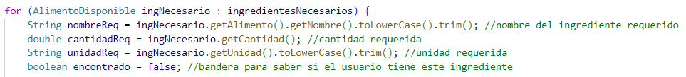Se recorren los ingredientes requeridos y se preparan variables auxiliares para comparar nombre, cantidad y unidad.

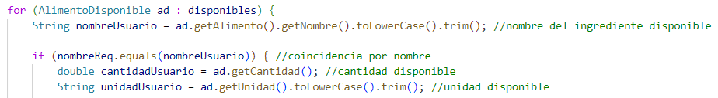Se compara si el usuario tiene un ingrediente con el mismo nombre. Si es así, se analiza si su cantidad y unidad son adecuadas.

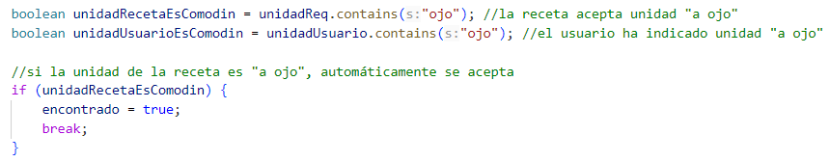Se permite que la unidad "a ojo" actúe como comodín y se acepte sin validación de cantidad.
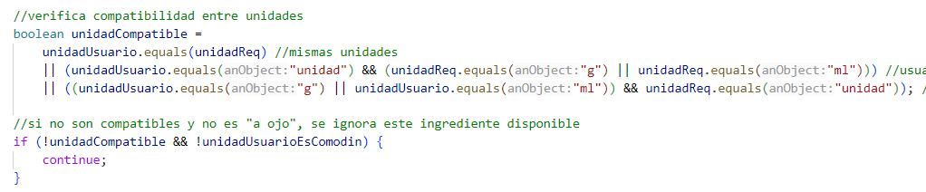Se evalúa si las unidades son compatibles (por ejemplo, 1 unidad ≈ 150g). Si no lo son, se descarta.
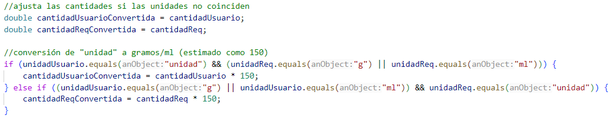Se convierten las cantidades entre unidades distintas utilizando una equivalencia aproximada de 150 gramos por unidad.
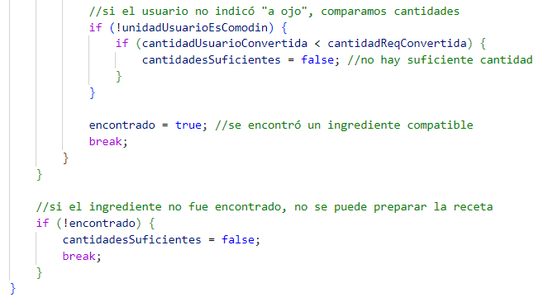Se establece si la receta puede ser cocinada con los ingredientes disponibles. Si falta alguno, se descarta completamente.

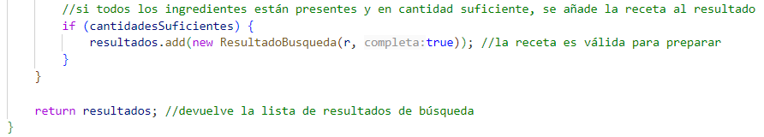Finalmente, se devuelven solo las recetas aptas.

Apoyo estructural
El proceso se apoya en funciones auxiliares como obtenerIngredientesDeReceta(), que recupera ingredientes y cantidades desde la base de datos, y la clase ResultadoBusqueda, que encapsula el resultado final indicando si la receta es apta.

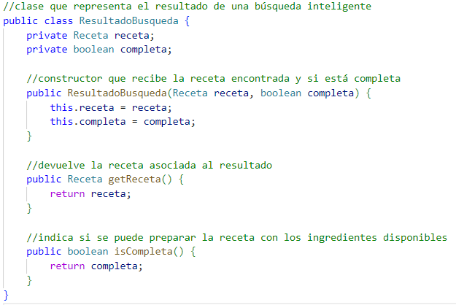

Además, se incorpora una validación adicional mediante el método esAptaPara(...), que comprueba:
- La compatibilidad de los atributos dietéticos (vegano, vegetariano, celíaco).
- La ausencia de ingredientes prohibidos definidos por el usuario.

El siguiente código muestra el método completo:
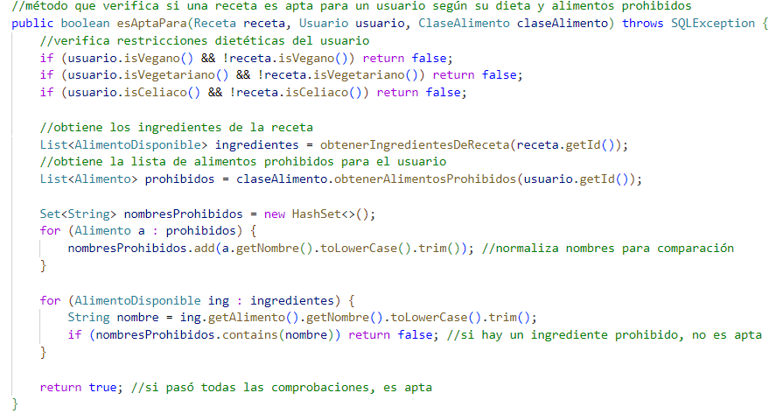
Este enfoque garantiza que solo se muestren recetas personalizadas, viables y alineadas con las preferencias y restricciones del usuario.

Técnica 4: Inserción automatizada de imagenes en la base de datos:
Para enriquecer visualmente cada receta, la aplicación incorpora un sistema que permite asociar imágenes a las recetas directamente desde una carpeta local. Esto se gestiona a través de la clase InsertarImagenesRecetas.java.
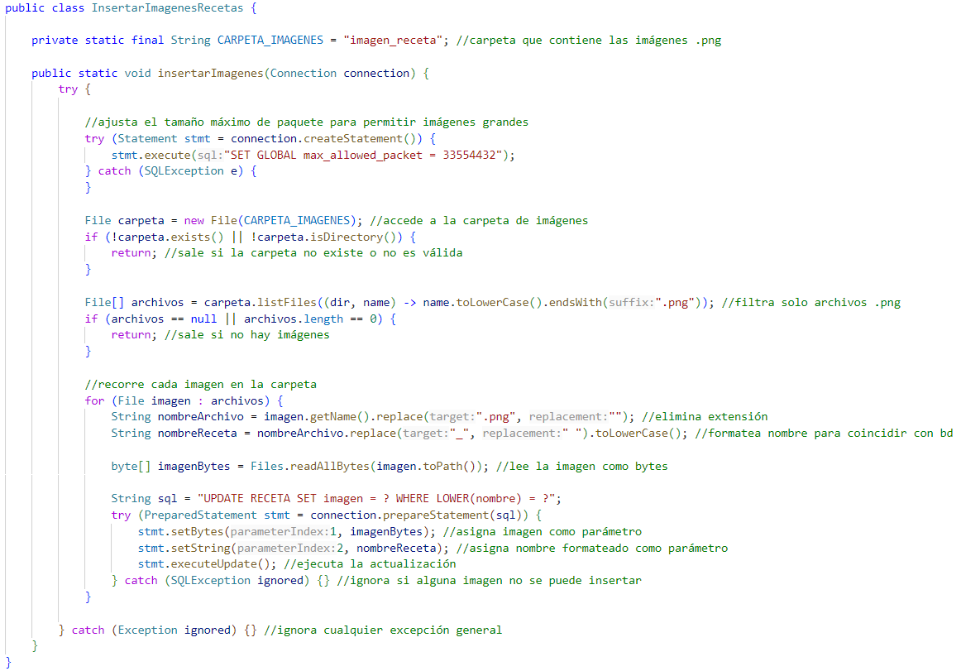
El método insertarImagenes() se encarga de recorrer automáticamente una carpeta del sistema llamada imagen_receta, localizar archivos .png, leerlos como arrays de bytes (byte[]), y guardarlos en la base de datos como blobs binarios.
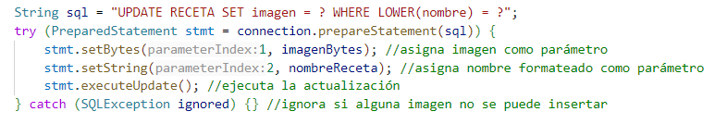

Para evitar errores, también se ajusta el tamaño máximo de paquete de MySQL:
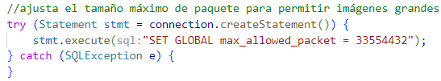

Este sistema automatiza el vínculo entre imágenes locales y recetas, eliminando la carga manual.

Inclusión de imagen de una nueva receta
Al crear una receta se puede ver claramente como añadir una imagen y se abre un FileChooser con un filtro automático de PNG. Se oobtiene la ruta de imagen y se pasa a Bytes de la misma forma.
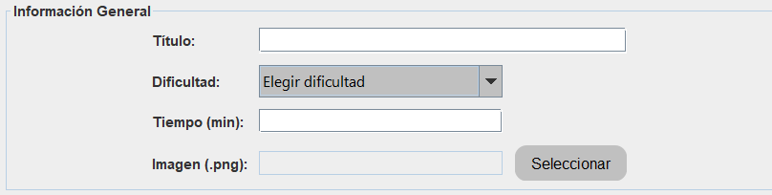
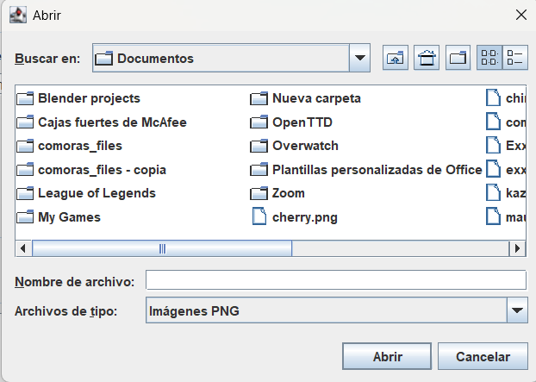

Herramientas y recursos técnicos utilizados
Durante el desarrollo de la aplicación, se han utilizado diversas herramientas y librerías que permiten una estructura funcional, modular y escalable.
- Entorno de desarrollo: El proyecto se desarrolló íntegramente en Visual Studio Code, que facilitó la edición simultánea de múltiples clases Java y su organización en carpetas.
- Base de datos: Se utilizó una base de datos relacional MySQL, gestionada con phpMyAdmin. La conexión con Java se estableció mediante JDBC usando la librería mysql-connector-j-9.1.0.jar.
- Inicialización de la conexión:
La clase BasesDeDatos.java gestiona la configuración y apertura de la conexión. Desde InicioDeSesion.java, el sistema comprueba si ya existe una conexión mediante la clase Sesion. Si no, se crea una nueva.
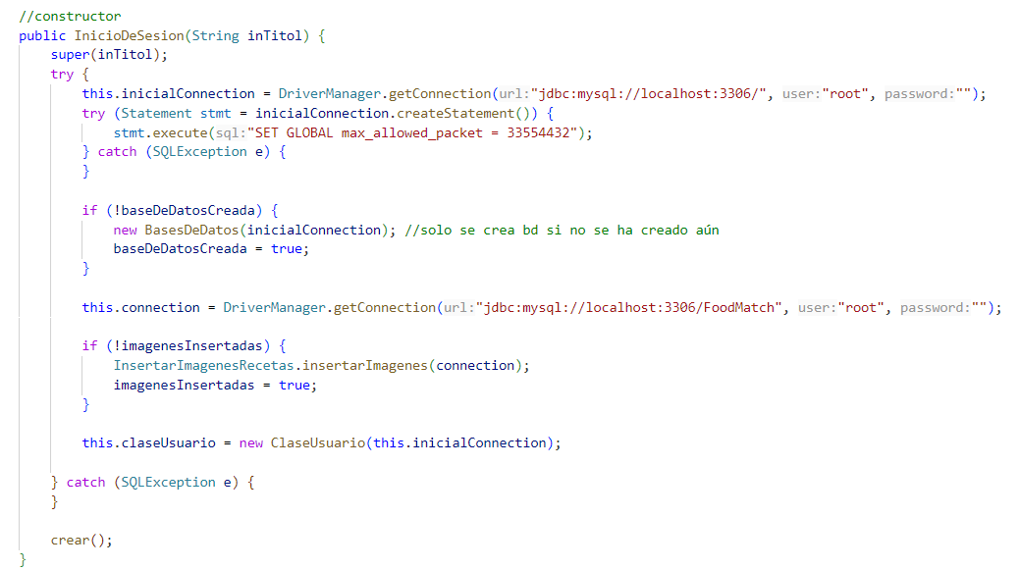
Esta conexión se reutiliza en todas las clases a través de Sesion.java, evitando duplicaciones y mejorando la eficiencia.

- Gestión de imágenes:
La clase InsertarImagenesRecetas.java automatiza la carga de imágenes desde la carpeta /imagen_receta/, convirtiéndolas a byte[] para almacenarlas como BLOB en la base de datos mediante consultas UPDATE.

- Persistencia de sesión:
La clase Sesion almacena tanto la conexión como el usuario activo, lo que permite navegar entre pantallas sin necesidad de reconexión o reidentificación.
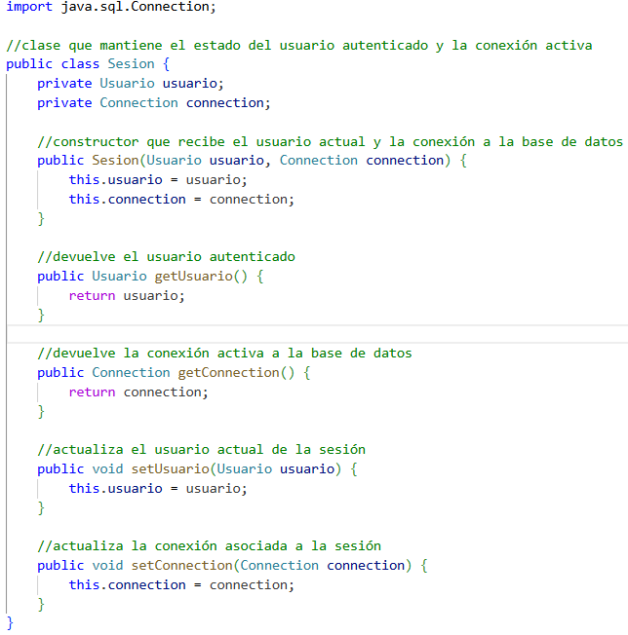

- Gestión modular del sistema:
Cada clase cumple una función concreta. Por ejemplo, ClaseReceta gestiona el CRUD de recetas; ClaseUsuario gestiona el login y los datos del usuario; ClaseAlimento accede a la tabla de ingredientes. Esto permite una arquitectura mantenible y reutilizable.

Núm de palabras: 1197

